

Instalação do IntelliJ IDEA e JDK

**Instalação do IntelliJ IDEA**

Para trabalhar com o IDE IntelliJ IDEA, você deve instalá-lo em seu computador.

A primeira coisa a fazer é baixar o instalador da versão Community (para o sistema operacional correspondente), que encontraremos no seguinte endereço: <https://www.jetbrains.com/idea/download/>

Após fazer o download do IntelliJ IDEA, execute-o e verifique se ele foi instalado junto com o JDK:

* Na tela inicial selecione a opção **Create New Project**:

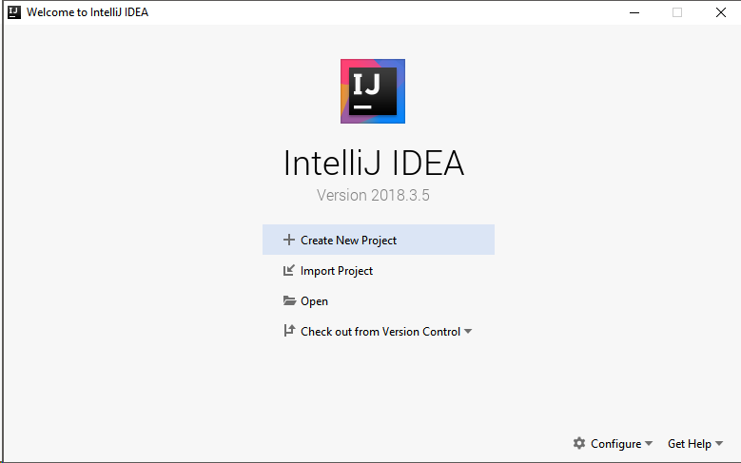

* Assim que essa opção for selecionada, na próxima tela selecione Java na coluna da esquerda e verifique se no menu suspenso de Project SDK temos alguma versão de java para selecionar.   
  (Caso não tenha nenhum - No SDK -, teremos que instalar o JDK).

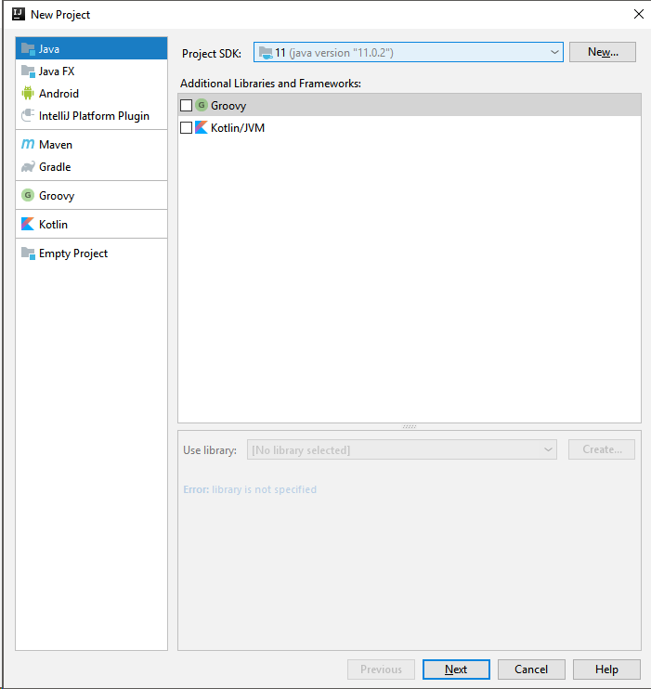

**Instalação do Java Development Kit (JDK)**

* Selecione a opção Download JDK abaixo do menu suspenso (para baixar do programa), ou clicando no seguinte link: <https://www.oracle.com/technetwork/java/javase/downloads/jdk11-downloads-5066655.html>

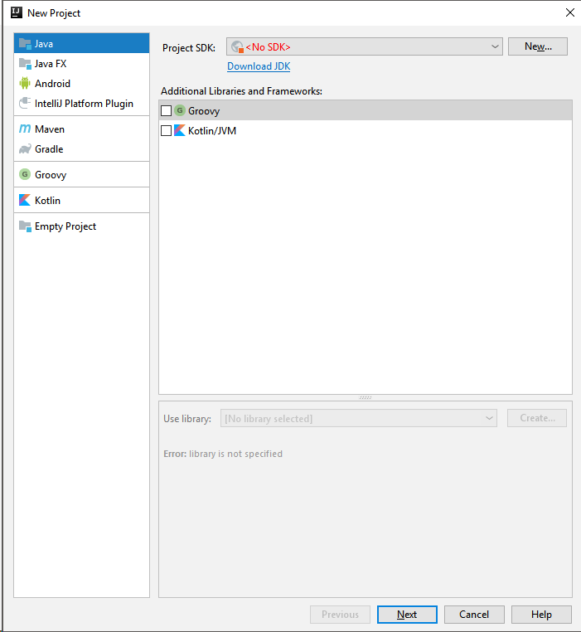

* Baixe e instale o JDK correspondente ao sistema operacional. Ao instalar o JDK, lembre-se do caminho para o diretório de instalação. Você pode baixar a versão mais recente do JDK.  
    
  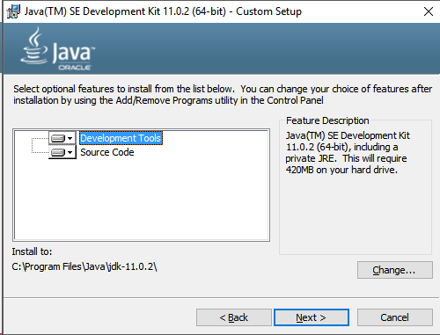
* Após instalado, volte ao IntelliJ e selecione o botão New. Após, escolha a pasta no caminho de instalação do JDK.

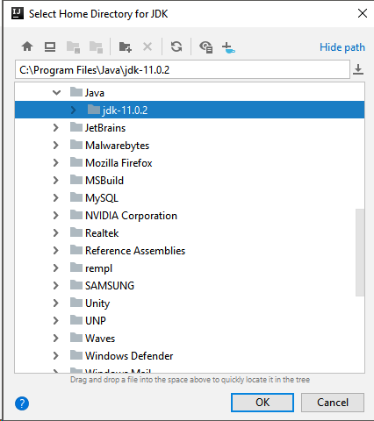

**Verificando a instalação**

* Na tela inicial, selecione a opção **Create New Project**.
* Na próxima tela verifique se temos algo selecionado em **Project SDK**.
* Na próxima tela, escolha **Create** **project from template** e **Command Line App.**

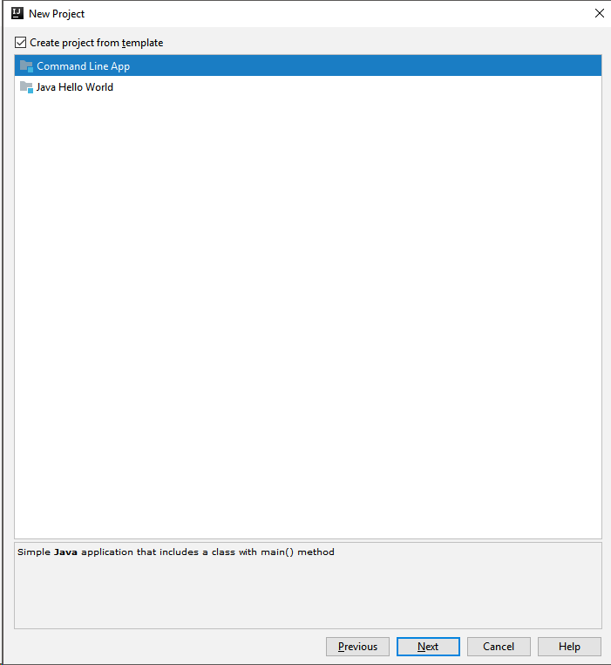

* Na próxima tela, escolha a pasta onde o projeto será criado.

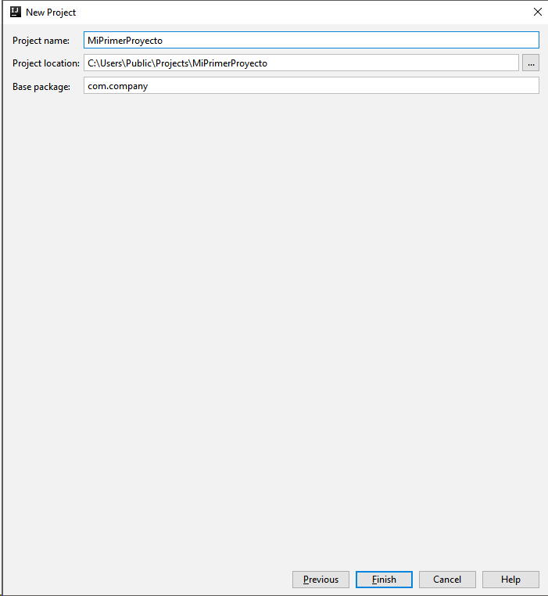

* Quando o projeto for criado, na coluna da esquerda, navegue pelo arquivo **Main** na pasta **src**. Clique com o botão direito do mouse no arquivo e selecione a opção **Run Main**.

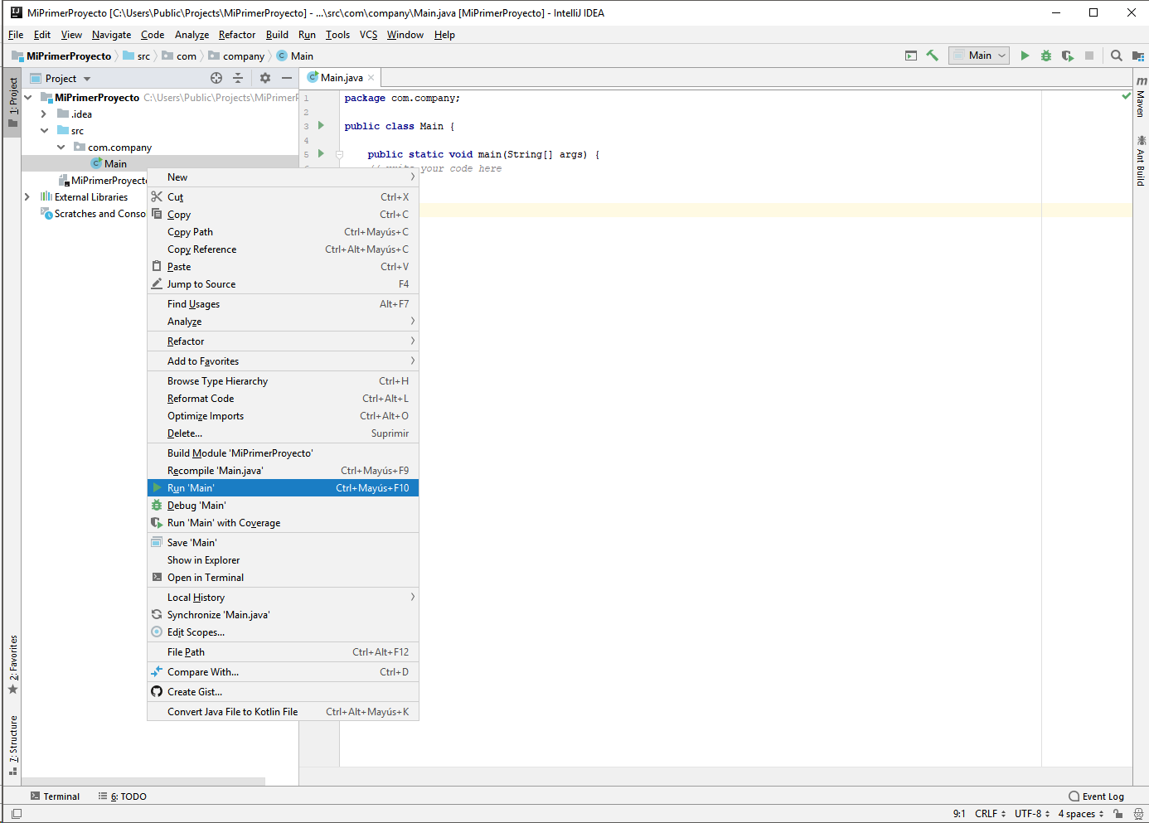

* Caso o arquivo Main tenha sido executado, significa que a instalação foi concluída com sucesso.

Forte Abraço,

Equipe de Professores - CTD.